

PODZIMNÍ POČÍTÁNÍ

Název školy: Základní škola a Mateřská škola Kokory
Číslo projektu: CZ.1.07/1.4.00/21.2149
Autor: Mgr. Jarmila Jurečková
Datum: 30. 9. 2012
Název: Vy_32_INOVACE_27_M_Početní kostka
Téma: Dočítání do 20, rozklady čísel.
Anotace: Materiál obsahuje čtyři pracovní listy na upevnění učiva – počítání do dvaceti bez přechodu desítky, rozklad čísel, dočítání.
Věková skupina: 2. ročník
Vzdělávací oblast: Matematika a její aplikace
Vzdělávací obor: Matematika
Přílohy: Řešení
Zdroj materiálů: Vlastní práce autora

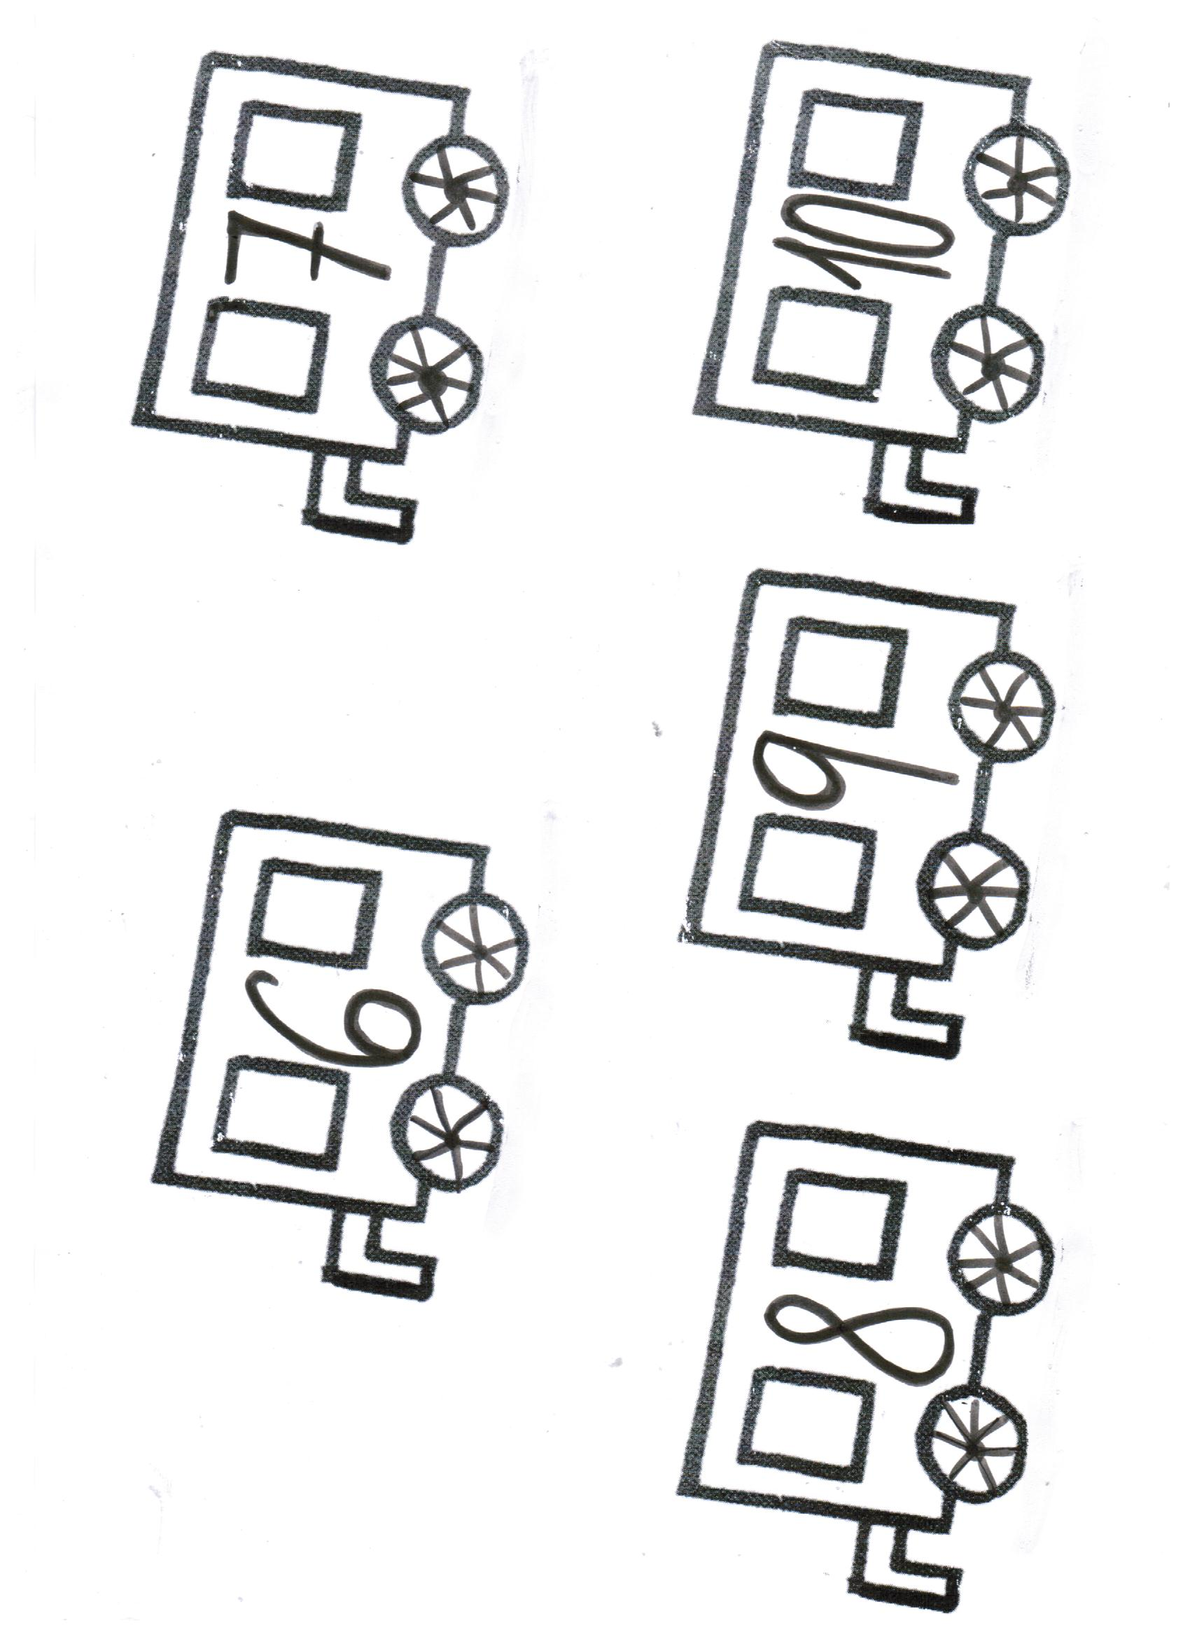

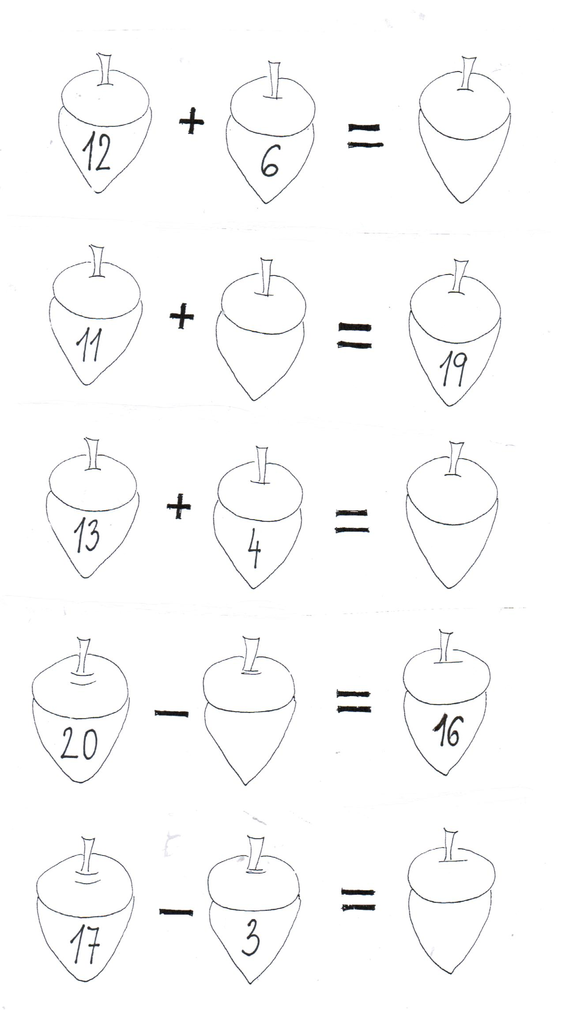
Spočítej oříškové příklady. Jméno ___________________________

Jméno ___________________________
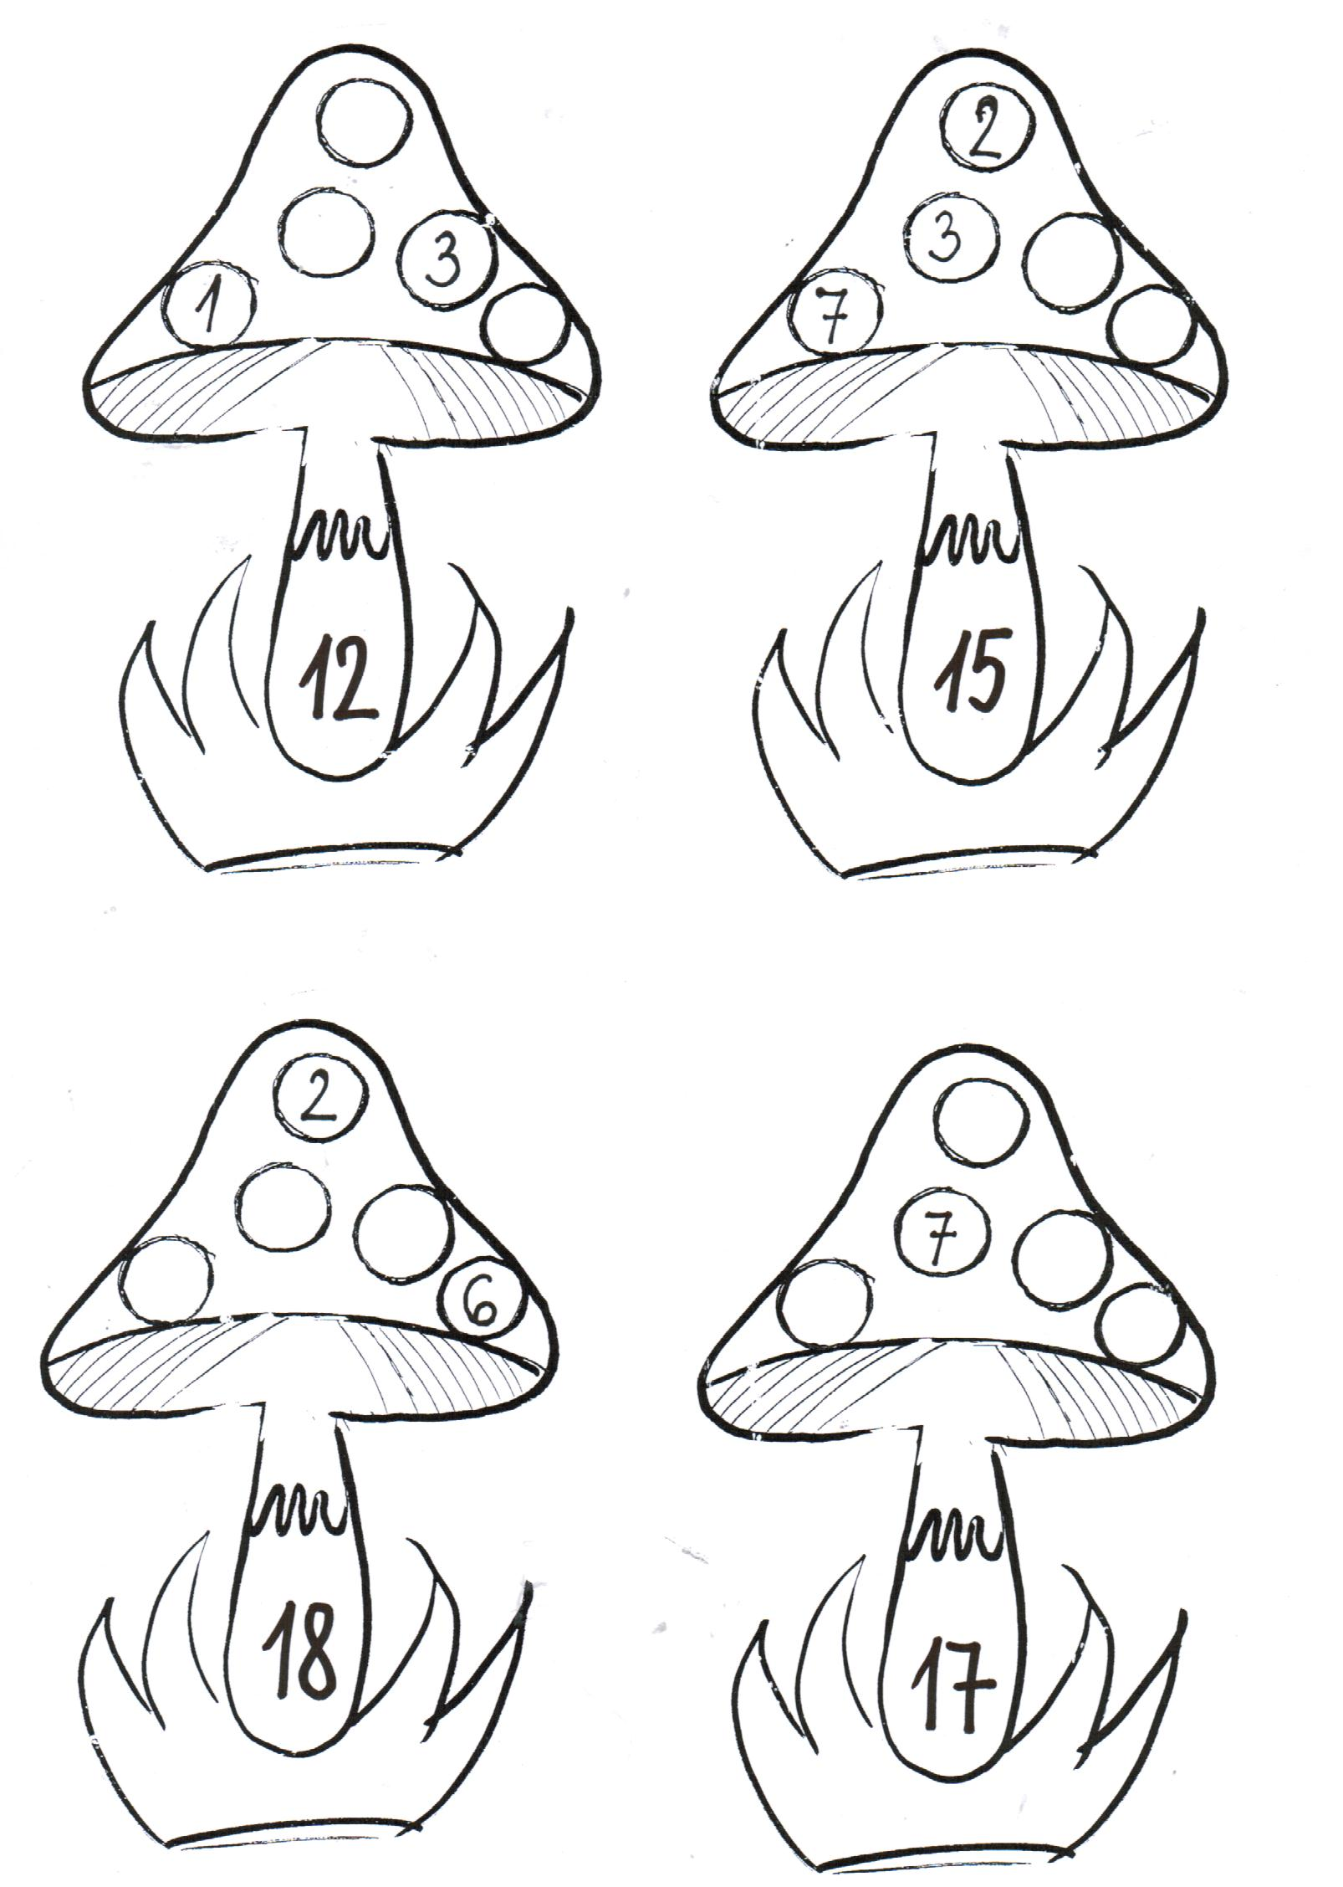
Doplň čísla na klobouky muchomůrek – součet čísel v klobouku musí být roven číslu na noze houby.

Jméno ___________________________
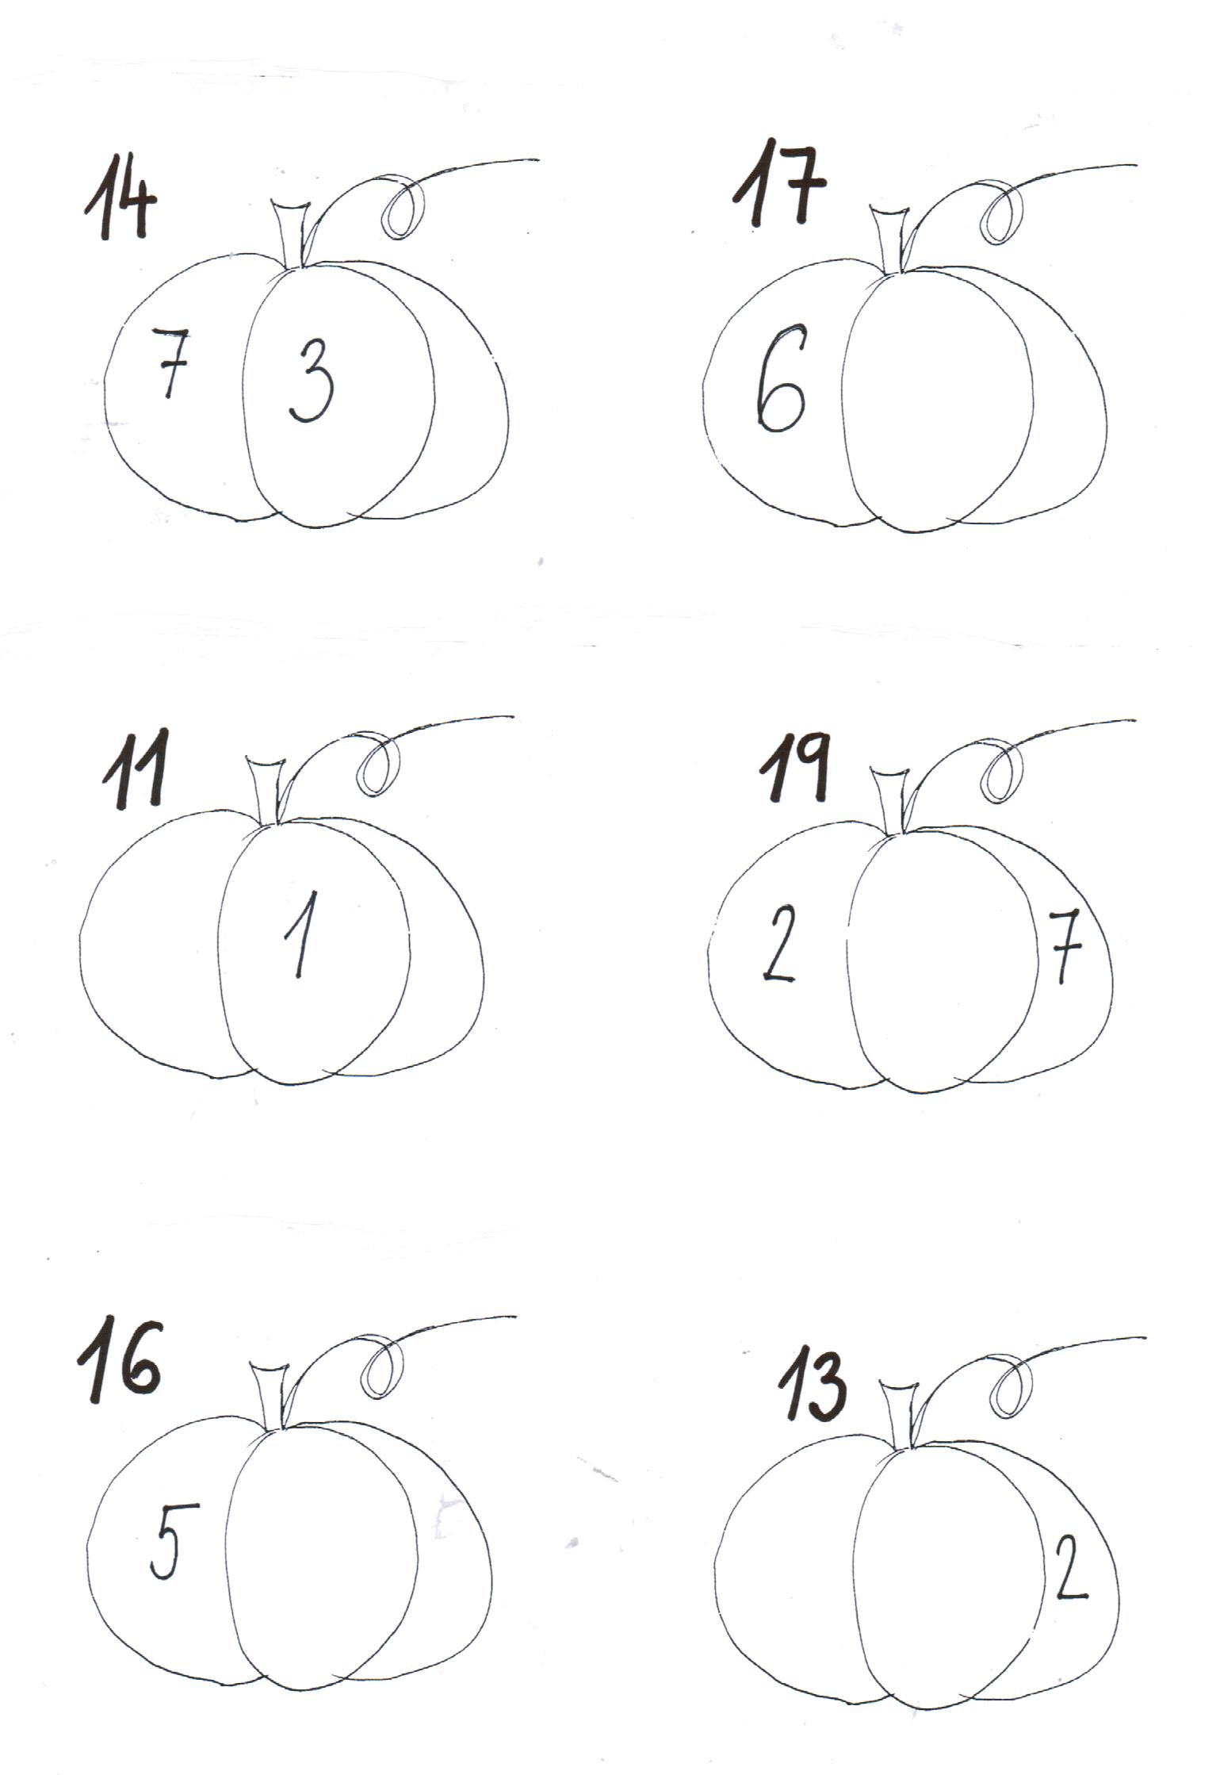
Dopočítej a zapiš čísla na dýně tak, aby se rovnala číslu nad dýní.

Jméno ___________________________
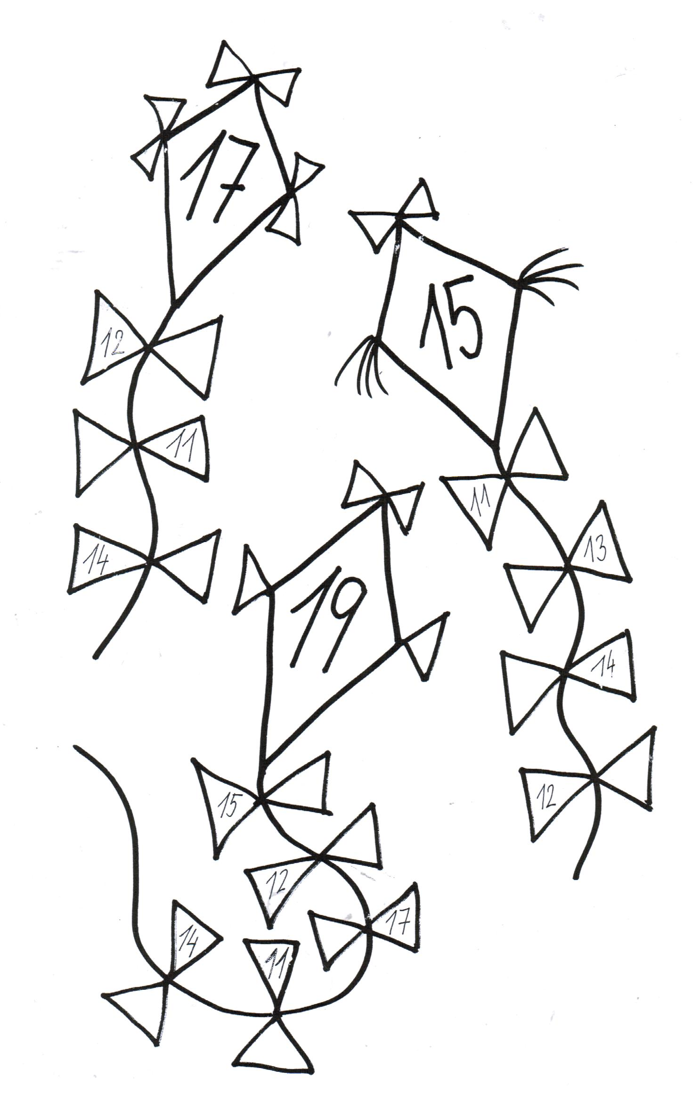
Doplň čísla na mašličky draka tak, aby se součet čísel na mašli rovnal číslu na drakovi.

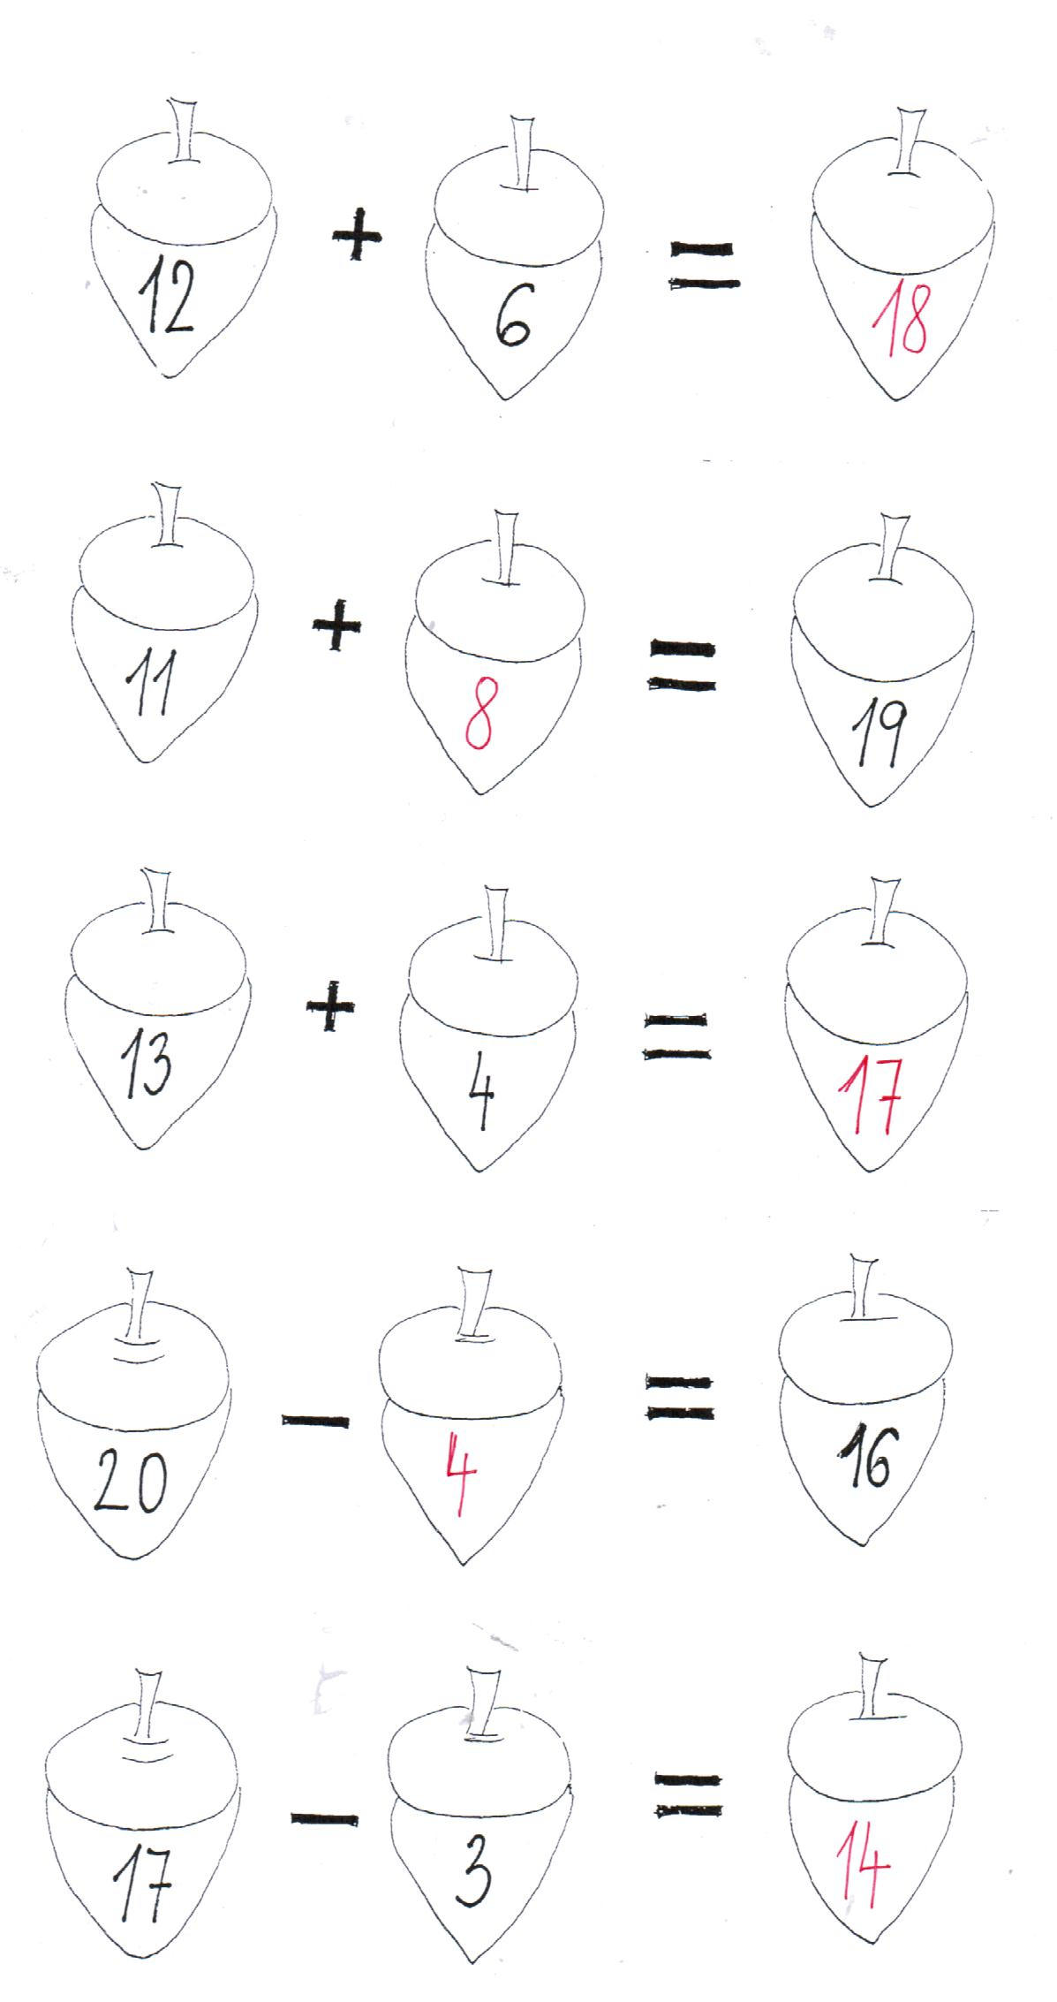
ŘEŠENÍ

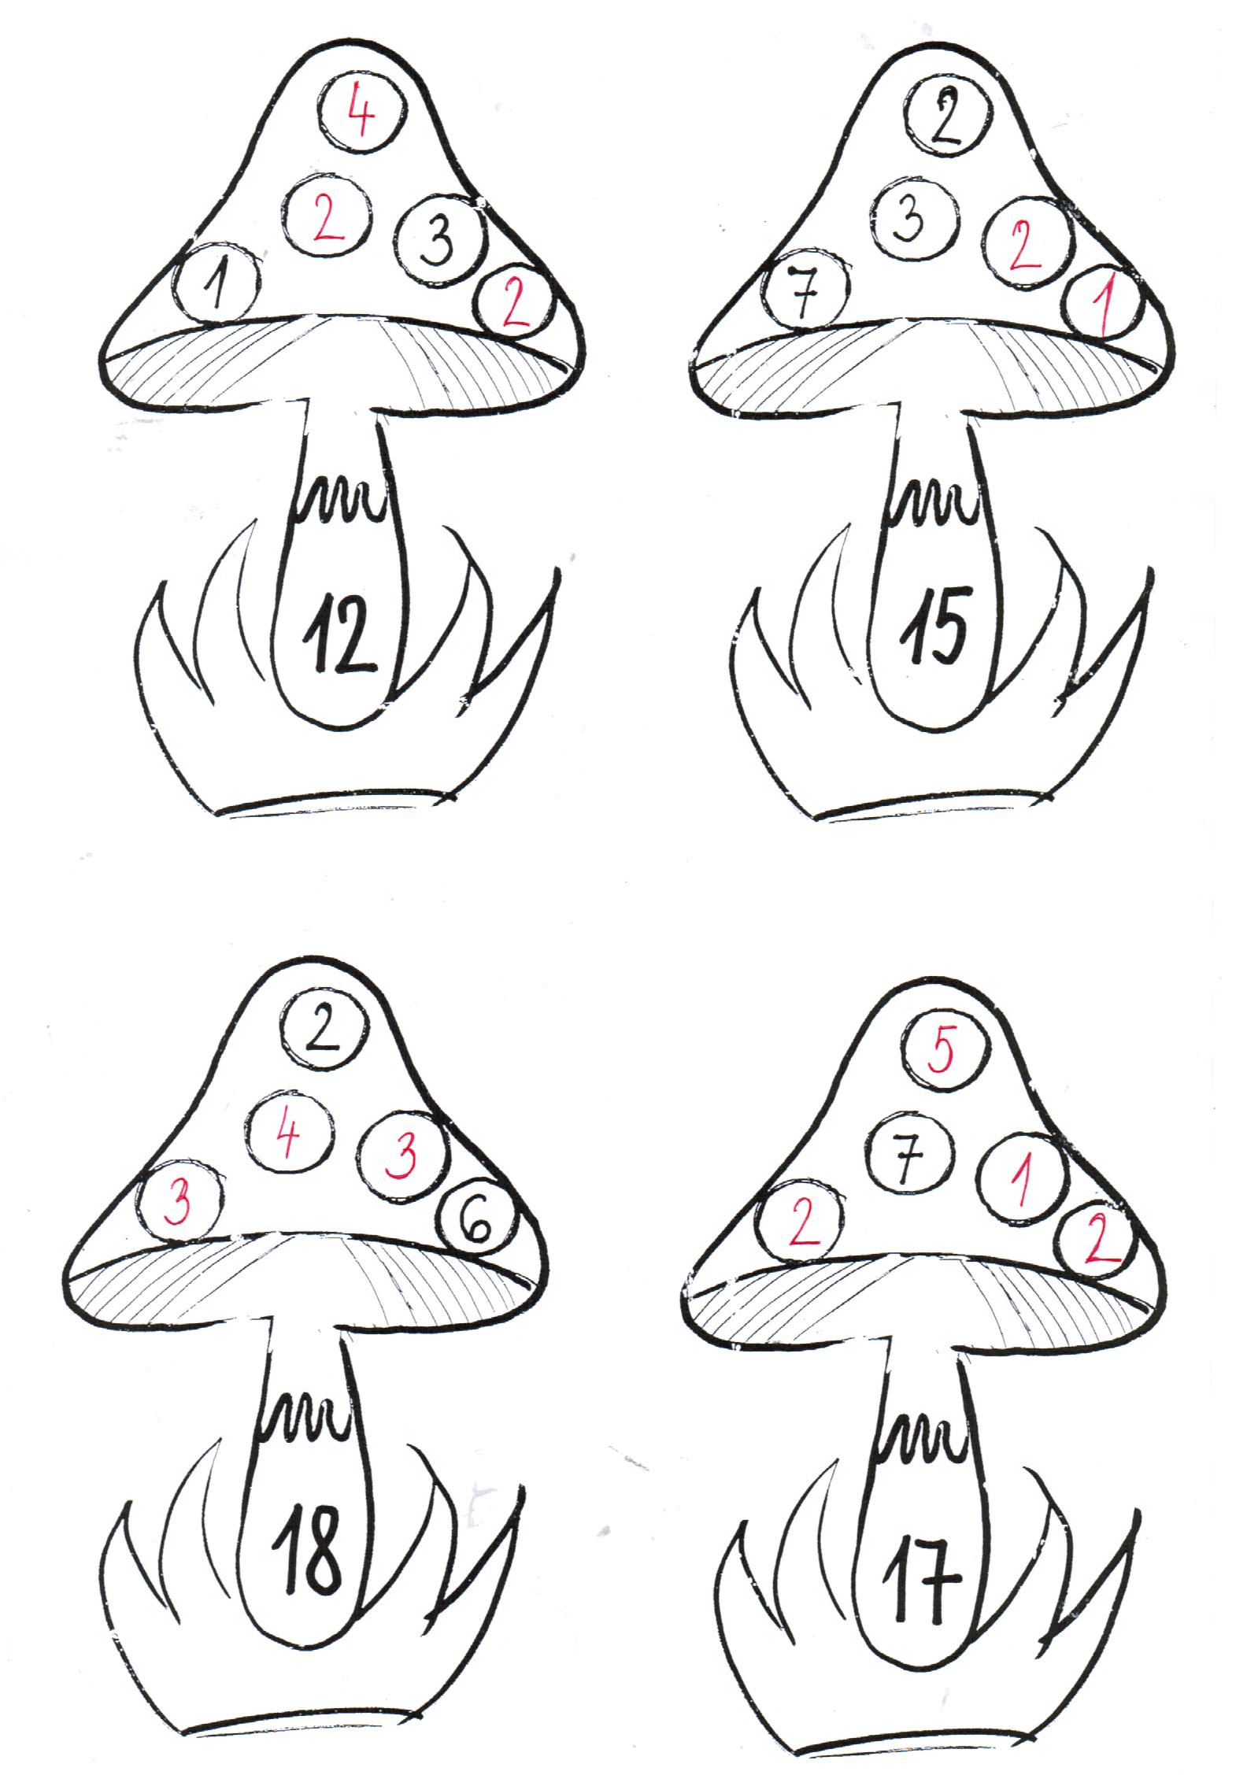

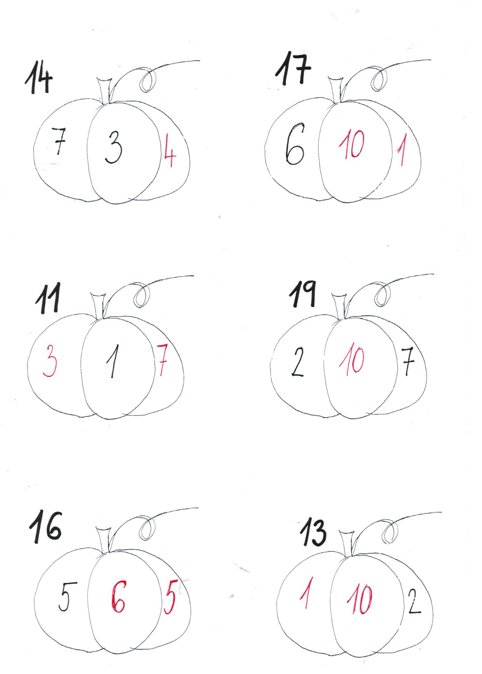

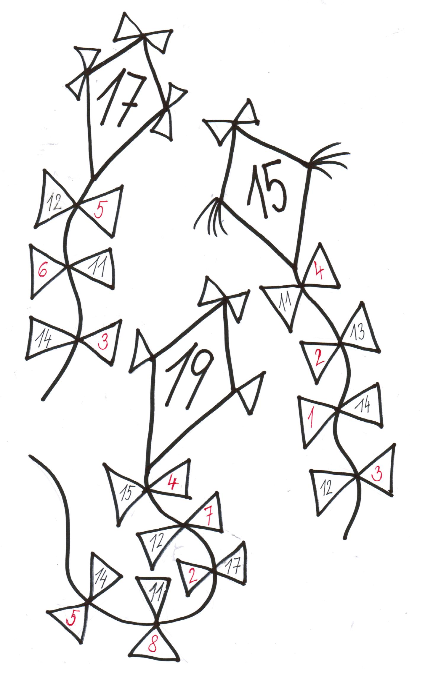

Zdroj materiálů: archiv autora

